BAB 6
SUMBER DAYA ENERGI AIR

6.1 ENERGI AIR KANDUNGAN MEKANIS

Potensi tenaga air dan pemanfaatannya pada umumnya berlainan, bila dibandingkan dengan penggunaaan tenaga berasal dari misalnya bahan bakar fosil. Hal ini disebabkan oleh bebera hal yaitu :
  - Sumber tenaga air secara teratur dibangkitkan kembali akibat pemanasan lautan oleh penyinaran matahari, sehingga merupakan suatu sumber yang secara klinis diperbarui. Gambar 6.1 memperlihatkan siklus hidrologik daripada air. Oleh karena itu tenaga air disebut sebagai sumber daya energi terbarukan.
  - Potensi secara keseluruhan daripada tenaga air relatif kecil bila dibandingkan dengan jumlah sumber bahan bakar fosil. Sekalipun misalnya seluruh potensi tenaga air ini dapat dikembangkan sepenuhnya.
  - Penggunaan tenaga air pada umumnya merupakan pemanfaatan multiguna, karena biasanya dikaitkan dengan irigasi, pengendalian banjir, perikanan, rekreasi, dan navigasi. Bahkan sering terjadi bahwa pembangkitan tenaga listrik hanya merupakan manfaat sampingan, dengan misalnya irigasi, atau pengendalian banjir, sebagai penggunaan utama.
  - Pembangkitan listrik tenaga air dilakukan tanpa perubahan suhu. Tidak ada peningkatan suhu karena misalnya adanya suatu proses pembakaran bahan bakar.

Gambar 6.1. Siklus hidrologik air.
6.1.1 Energi Air Terjun
Pada asasnya dapat dikemukakan adanya tiga faktor utama dalam penentuan pemanfaatan suatu potensi sumber tenaga air bagi pembangkitan tenaga listrik yakni :

- Jumlah air yang tersedia, yang merupakan fungsi dari jatuh hujan dan atau salju.
- Tinggi terjun yang dapat dimanfaatkan, hal mana tergantung dari topografi daerah tersebut; dan
- Jarak lokasi yang dapat dimanfaatkan terhdap adanya pusat-pusat beban atau jaringan transmisi.
Gambar 6.2 memperlihatkan lengkung tinggi sebuah sungai, sebagai fungsi dari pada jarak terhadap sumber atau awal sungai itu. Pada awal sungai, di jarak nol, tinggi sungai adalah H. Lengkung (a) memperlihatkan fungsi tersebut dari sebuah sungai yang “ideal”, yang menuruni lereng sebuah gunung menurun secara teratur. Dalam kenyataannya tidaklah demikian adanya. Biasanya lebih mendekati bentuk menurut lengkung (b), yaitu bentuk sebuah sungai “biasa”, yang pada titik C mempunyai sebuah air terjun, dan pada titik D sebuah danau. Sungai akhirnya bermuara di laut.

Gambar 6.2 Tinggi Sungai sebagai Fungsi Jarak
Sebagaimana diketahui dari ilmu fisika, setiap benda, yang berada di atas permukaan bumi, mempunyai energi potensial, yang berbentuk rumus berikut :
E = m.g.h 6.1
Dengan : E = energi potensial;
m = massa;
g = percepatan gravitasi;
h = tinggi relatif terhadap permukaan bumi,

Dari rumus diatas dapat ditulis :
dE = dm.g.h 6.2
bilamana dE merupakan energi yang dibangkitkan oleh elemen massa dm yang melalui jarak h. Bilamana didefinisikan Q sebagai debit air menurut rumus berikut :
$Q=\frac{dm}{dt}$Q= dm/dt 6.3$Q=\frac{dm}{dt}$
Dengan Q = debit air;
dm = elemen massa air;
dt = elemen waktu;
Maka untuk daya dapat ditulis :
P = dE/dt = dm/dt .h = Q.g.h
atau P = g.Q.h 6.4 Dimana P = daya;
ή = efisiensi sistem;
g = gravitasi;
h = tinggi terjun.
Untuk keperluan estimasi pertama secara kasar, dipergunakan rumus sederhana berikut :
P = f.Q.h 4.5
dengan P = daya dalam kW;
Q = debit air dalam m³ per detik;
H = tinggi terjun dalam m;
f = suatu faktor efisiensi antara 0,7 dan 0,8

Diantara data primer yang diperlukan untuk survey dapat disebut :
- Jumlah energi yang secara teoritis dapat diperoleh setahun dalam kondisi-kondisi tertentu di musim hujan dan musim kering ;
- Jumlah daya pusat listrik yang kan dipasang, dengan memperhatikan apakah pusat listrik itu akan dipakai untuk beban dasar atau beban puncak.

Gambar 6.3 Bendungan PLTA Mrica di Jawa Tengah dengan kapasitas 3 x 60,3 MW dengan Pelimpasannya (sisi kiri) dan Gedung PLTA beserta Air Keluarnya (sisi kanan).
Gambar 6.4 memperlihatkan secara skematis tepi sebuah danau dengan sebuah bendungan besar A. Dari bendungan ini melalui suatu saluran terbuka dan bendungan ambil air B, air dimasukkan ke dalam pipa tekan, yang membawa air ke turbin air melaui katup.

Gambar 6.4 Skema Danau, Bendungan dan Pipa Pesat

Untuk mengindari, bahwa pada perubahan-perubahan beban yang mendadak, terutama bilamana beban secara tiba-tiba jatuh, dapat terjadi kerusakan pada pipa tekan, dibuat sebuah tangki pendatar pada pipa tekan tersebut, sebagaimana terlihat pada Gambar 6.5. Di sebelah atas, pipa tekan itu ialah terbuka, sedangkan tepi atasnya terletak lebih tinggi daripada permukaan air yang tertinggi. Dengan demikian, bilamana terjadi bahwa beban jatuh secara mendadak, energi kinetis daripada air yang mengalir itu dapat ditampung atau dinetralisasi oleh tangki pendatar.

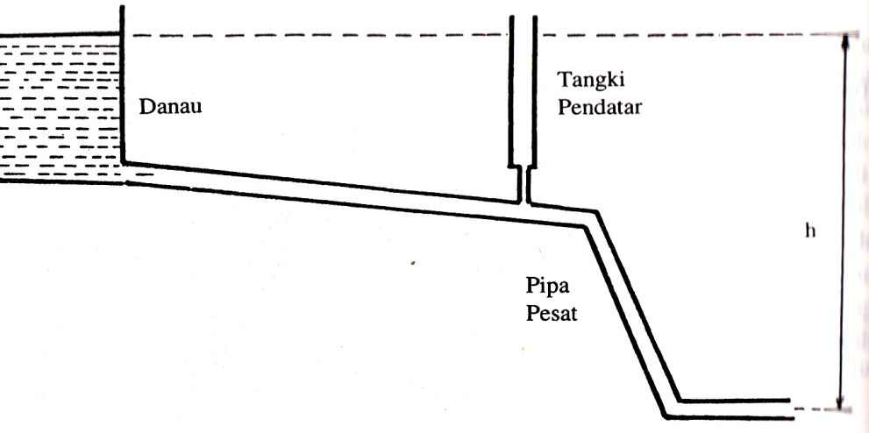
Gambar 6.5 Skema Danau, Tangki Pendatar dan Pipa Pesat
Diantara jenis-jenis bendungan dapat disebut : bendungan busur, bendungan gravitasi bendungan urungan, bendungan kerangka baja, dan bendungan kayu. Sedangkan dari jenis bendungan urungan dikenal bendungan urungan batu dan bendungan urungan tanah. Bendungan gravitasi pada asasnya menahan kekuatan-kekuatan luar, seperti tekanan air dan lain sebagainya, dengan beratnya, dan beban matinya. Kebanyakan bendungan di Indonesia bendungan jenis ini.
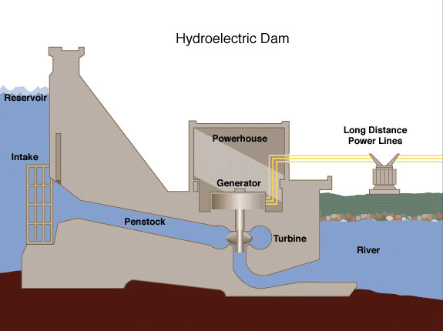
Gamabar 6.6 Skema Penbangkit Listrik Tenaga Air

6.1.2 Penggunaan Energi Air pada PLTA

Pembangkit Listrik tenaga Air (PLTA) merupakan salah satu tipe pembangkit yang ramah lingkungan, karena menggunakan air sebagai energi primernya. Energi primer air dengan ketinggian tertentu digunakan untuk menggerakkan turbin yang dikopel dengan generator. Pembangkit Listrik Tenaga Air merupakan pusat pembangkit tanaga listrik yang mengubah energi potensial air ( energi gravitasi air ) menjadi energi listrik. Mesin penggerak yang digunakan adalah turbin air untuk mengubah energi potensial air menjadi kerja mekanis poros yang akan memutar rotor pada generator untuk menghasilkan energi listrik. Air sebagai bahan baku PLTA dapat diperoleh dapat diperoleh dengan berbagai cara misalnya, dari sungai secara langsung disalurkan untuk memutar turbin, atau dengan cara ditampung dahulu ( bersama – sama air hujan ) dengan menggunakan kolam tando atau waduk sebelum disalurkan untuk memutar turbin.
Pada prinsipnya PLTA mengolah energi potensial air diubah menjadi energi kinetis dengan adanya head, lalu energi kinetis ini berubah menjadi energi mekanis dengan adanya aliran air yang menggerakkan turbin, lalu energi mekanis ini berubah menjadi energi listrik melalui perputaran rotor pada generator. Jumlah energi listrik yang bisa dibangkitkan dengan sumber daya air tergantung pada dua hal, yaitu jarak tinggi air (head) dan berapa besar jumlah air yang mengalir (debit).
Prinsip Kerja PLTA

- Aliran sungai dengan jumlah debit air sedimikian besar ditampung dalam waduk yang ditunjang dalam betuk bangunan bendungan
- Air tersebut dialirkan melalui saringan power intake
- Kemudian masuk ke dalam pipa pesat (penstock)
- Untuk mengubah energi potensial menjadi energi kinetik. Pada ujung pipa dipasang katup utama (Main Inlet Valve)
- Untuk mengalirkan air ke turbin ,katub utama akan diutup secara otomatis apabila terjadi gangguan atau di stop atau dilakukan perbaikan/pemeliharaan turbin. Air yang telah mempunyai tekanan dan kecepatan tinggi (energi kinetik) dirubah menjadi energi mekanik dengan dialirkan melalui sirip – sirip pengarah (sudu tetap) akan mendorong sudu jalan/runner yang terpasang pada turbin
- Pada turbin , gaya jatuh air yng mendorong baling-baling menyebabkan turbin berputar . turbin air kebanyakan seperti kincir angin, dengan menggantikan fungsi dorong angin untuk memutar baling -baling digantikan air untuk memutar turbin. Selanjutnya turbin merubah energi kinetic yang disebabkan gaya jatuh air menjadi energy mekanik
- Generator dihubungkan dengan turbin melalui gigi-gigi putar sehingga ketika baling-baling turbin berputar maka generator ikut berputar. Generator selanjutnya merubah energy mekanik dari turbin menjadi energy elektrik. listrik pada generator terjadi karena kumparan tembaga yang diberi inti besi digerakkan (diputar) dekat magnet. bolak-baliknya kutub magnet akan menggerakkan elektron pada kumparan tembaga sehingga pada ujung-ujung kawat tembaga akan keluar listriknya.Yang kemudian menhasilkan tenaga lisrik. Air keluar melalui tail race selanjutnya kembali ke sungai
- Tenaga listrik yang dihasilkan oleh generator masih rrendah, maka dari itu tegangan tersebut terlebih dahulu dinaikan dengan trafo utama
- Untuk efisiensi penyaluran energi dari pembangkit ke pusat beban , tegangan tinggi tersebut kemudian diatur / dibagi di switch yard
- Dan selanjutnya disalurkan /interkoneksi ke sistem tenaga listrik melalui kawat saluran tegangan inggi . lisrtrik kemudian dapat disalurkan

Gambar 6.7 Komponen-komponen Pembangkit Listrik Tenaga Air
Komponen PLTA

- Waduk ,berfungsi untuk menahan air
- Main gate, katup prmbka
- Bendungan, berfungsi menaikkan permukaan air sungai untuk menciptakan tinggi jatuh air. Selain menyimpan air, bendungan juga dibangun dengan tujuan untuk menyimpan energi. Diameter pipa udara ±∅
- Pipa pesat (penstock) ,berfungsi untuk menyalurkan dan mengarahkan air ke cerobong turbin. Salah satu ujung pipa pesat dipasang pada bak penenang minimal 10 cm diatas lantai dasar bak penenang. Sedangkan ujung yang lain diarahkan pada cerobong turbin. Pada bagian pipa pesat yang keluar dari bak penenang, dipasang pipa udara (Air Vent) setinggi 1 m diatas permukaan air bak penenang. Pemasangan pipa udara ini dimaksudkan untuk mencegah terjadinya tekanan rendah (Low Pressure) apabila bagian ujung pipa pesat tersumbat. Tekanan rendah ini akan berakibat pecahnya pipa pesat. Fungsi lain pipa udara ini untuk membantu mengeluarkan udara dari dalam pipa pesat pada saat start awal PLTMH mulai dioperasikan. ½ inch
- Katup utama (Main Inlet Valve), berfungsi untuk mengubah energi potensial menjadi energi kinetic
- Turbin merupakan peralatan yang tersusun dan terdiri dari beberapa peralatan suplai air masuk turbin, diantaranya sudu (runner), pipa pesat (penstock), rumah turbin (spiral chasing), katup utama (inlet valve), pipa lepas (draft tube), alat pengaman, poros, bantalan (bearing), dan distributor listrik. Menurut momentum air turbin dibedakan menjadi dua kelompok yaitu turbin reaksi dan turbin impuls. Turbin reaksi bekerja karena adanya tekanan air, sedangkan turbin impuls bekerja karena kecepatan air yang menghantam sudu.
- Generator, Generator listrik adalah sebuah alat yang memproduksi energi listrik dari sumber energi mekanis. Generator terdiri dari dua bagian utama, yaitu rotor dan stator. Rotor terdiri dari 18 buah besi yang dililit oleh kawat dan dipasang secara melingkar sehingga membentuk 9 pasang kutub utara dan selatan. Jika kutub ini dialiri arus eksitasi dari Automatic Voltage Regulator (AVR), maka akan timbul magnet. Rotor terletak satu poros dengan turbin, sehingga jika turbin berputar maka rotor juga ikut berputar. Magnet yang berputar memproduksi tegangan di kawat setiap kali sebuah kutub melewati "coil" yang terletak di stator. Lalu tegangan inilah yang kemudian menjadi listrik
- Draftube atau disebut pipa lepas, air yang mengalir berasla dari turbin
- Tailrace atau disebut pipa pembuangan
- Transformator adalah trafo untuk mengubah tegangan AC ke tegangan yang lebih tinggi.
- Switchyard (controler)
- Kabel transmisi
- Jalur Transmisi, berfungsi menyalurkan energi listrik dari PLTA menuju rumah-rumah dan pusat industri.
- Spillway adalah sebuah lubang besar di dam (bendungan) yang sebenarnya adalah sebuah metode untuk mengendalikan pelepasan air untuk mengalir dari bendungan atau tanggul ke daerah hilir.

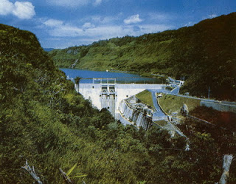
Gambar 6.8 Waduk PLTA

Dilihat dari segi dinamikanya, bendungan busur menahan kekuatan-kekuatan luar terutama dengan aksi kekuatan busur. Dilihat dari struktur dan bentuknya, bendungan busur dapat dibagi dalam jenis konstan, jenis sudut konstan dan jenis kubah. Bendungan rongga memiliki struktur yang dapat menahan gaya luar, pada bidang atau busur berganda, dan menyalurkan gaya ini ke pondasi melalui sangganya. Bendungan ini umumnya dibuat dari beton bertulang.
Diantara jenis-jenis turbin air dapat disebut turbin impuls dan turbin reaksi. Gambar 4.9. memperlihatkan suatu turbin impuls. Turbin ini juga disebut Roda Pelton, dan pola asasnya terdiri atas sebuah roda dengan mangkok-mangkok yang dipasang di pinggir roda. Roda ini berputar karena mendapat tekanan dari semprotan air
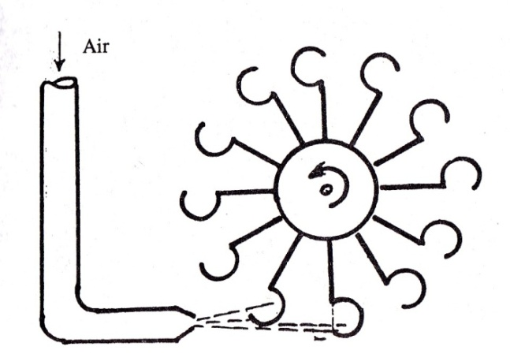
Gambar 6.9. Skema Roda Pelton
Diantara turbin reaksi dapat disebut turbin Francis dan turbin Kaplan. Turbin jenis ini dibuat sedemikian rupa sehingga rotor bekerja karena tekanan aliran air dengan tinggi terjun. Turbin baling-baling juga termasuk jenis ini. Turbin reaksi yang dapat dipakai sebagai pompa dengan membalik arah putaran rotor dinamakan turbin pompa balik. Hal ini perlu untuk PLTA Pompa.
Gambar 6.10 (a) memperlihatkan skema rotor sebuah turbin Francis, sedangkan Gambar 6.10 (b) adalah skema rotor sebuah turbin Kaplan. Selanjutnya sebuah turbin air dapat pula didesain sedemikian rupa, hingga merupakan suatu pompa hidrolik, seperti yang dipakai di pompa irigasi Curug, Jawa Barat.
Pengaturan air dalam pipa tekan dilakukan dengan katup. Katup yang dipasang di bangunan masuk dinamai katup masuk. Jenis-jenis katup yang dipakai sebagai katup masuk adalah katup kupu, katup putar, katup jarum, katup rotor, dan katup pintu air. Pemilihan jenis katup antara lain dilakukan dengan memperhatikan pertimbangan-pertimbangan berikut :
- Pada waktu diadakan pemeriksaan atau inspeksi dan pembongkaran turbin air, katup masuk memperpendek waktu hentinya pengaliran air, dan tidak menganggu bekerjanya turbin-turbin air lainnya.
- Bila turbin air berhenti, katup masuk mengurangi bocoran air dari turbin air.
- Dalam hal tekanan minyak hilang atau ada kesulitan lainnya, katup masuk merupakan pengaman dalam menghentikan turbin air.

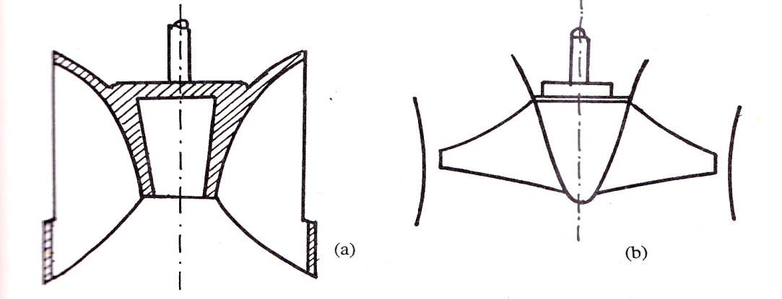
Gambar 6.10. Skema Turbin Reaksi (a) Rotor Turbin Francis, (b) Rotor Turbin Kaplan

Sumberdaya Hidro Dunia
Menurut perkiraan, potensi tenaga air yang dapat diperoleh secara teoritis adalah 48,23 x 10¹² kWh setahun, atau 10.011 GW, bila diperhitungkan faktor kapasitas sebesar 50%. Dari jumlah ini, potensi yang secara teknis dapat dikembangkan diperkirakan sebanyak 19,39 x 10¹² kWh, atau 4.426 GW, atau 40,2%. Jumlah PLTA yang beroperasi dalam tahun 1979 diperkirakan sebanyak 734 GW dengan produksi 3,21 x 10¹² kWh atau 6,7% dari potensi teoritis.
Tabel 6.1 memperlihatkan angka-angka potensi teoritis, potensi teknis, PLTA yang kini beroperasi, PLTA dalam konstruksi dan PLTA yang direncanakan, dalam 10¹² kWh setahun dan GW, dengan asumsi faktor kapasitas sebesar 50%, untuk wilayah-wilayah Afrika, Amerika Utara, Amerika Latin, Asia (kecuali USSR), Oseania, Australia, Eropa, dan USSR.
Tabel. 6.1. Potensi Tenaga Air Teoritis, Potensi Teknis, PLTA Beroperasi, dalam Konstruksi dan Direncanakan, Faktor Kapasitas diperkirakan 50%
Wilayah | Potensi Teoritis | Potensi Teknis | PLTA Beroperasi | Dalam Kobstruksi | Direncanakan
Wilayah | 10¹² kWh GW | 10¹² kWh GW | 10¹² kWh GW | 10¹² kWh GW | 10¹² kWh GW
Afrika  Amerika Utara  Amerika Selatan  Asia (kec USSR)  Oseania, Australia  Eropa  USSR | 10,12 2.310  6,15 1.404  5,67 1.295  16,49 3.765  1,50 342  4,36 995  3,49 899 | 3,13 717  3,13 712  3,78 863  5,34 1.219  0,39 89  1,43 326  2,19 500 | 0,151 35  1,129 258  0,299 68  0,465 106  0,059 14  0,842 192  0,265 61 | 0,047 11  0,303 69  0,355 81  0,080 18  0,020 5  0,094 22  0,91 44 | 0,201 46  0,342 78  0,809 185  0,368 84  0,032 7  0,197 45  0,170 39
Jumlah Persentase (%) | 48,23 11.011  100 - | 19,39 4.426  40,2 - | 3,210 734  6,7 - | 1,090 250  2,3 - | 2,119 484  4,4 -
Sumber : WEC, Survey of Energy Resources, 1980
Catatan : Dalam 10¹² kWh setahun
Dari tabel diatas dapat dilihat, bahwa baik potensi teoritis maupun potensi teknis terbesar terdapat di Asia. Akan tetapi jumlah PLTA yang beroperasi terbanyak terletak di Amerika Utara dan Eropa. Untuk potensi dalam konstruksi maupun dalam perencanaan terlihat terbesar di Amerika Latin.
Sumberdaya Hidro di Indonesia
Indonesia termasuk negara yang memiliki sumberdaya tenaga air yang cukup besar. Menurut suatu studi terakhir yang dilakukan dalam tahun 1983 (Tabel 6.2) seluruh sumberdaya tenaga air di Indonesia berjumlah 75,1 MW. Namun dari sumber daya tersebut sekitar 4000 MW merupakan cadangan yang pasti. Dari tabel tersebut terlihat bahwa potensi terbesar terdapat di Pulau-pulau Sumatera, Kalimantan, dan Irian jaya, yang sebagian besar masih terletak jauh dari pusat-pusat beban.
Pada tahun 1990 daya terpasang Pusat-Pusat Listrik Tenaga Air (PLTA) di Indonesia adalah sebesar 3.175 MW, terdiri atas 2.095 MW dari PLN dan 1080 MW non-PLN
Tabel. 6.2. Sumberdaya Tenaga Air Indonesia (Satuan : 10³ MW)
Wilayah | LMK 1968 | INC-WEC 1974 | HPPS 1983
Sumatera  Kalimantan  Jawa  Sulawesi  Irian jaya  Wilayah lain  Total Indonesia | 6.0  6.0  0.72.5  5.3  9.5  0.2  27.7 | 6.8  7.0  4.2  5.6  9.0  0.2  31.1 | 15.6  21.6  10.2  22.4  1.1  75.1
Sumber : Mardjono Notodiharjo, Peranan Tenaga Air dalam Suatu Pola Terpadu Pengembagan Wilayah Sungai dan daerah Aliran Sungai. Makalah disampaikan pada Lokakarya Energi 1987, Komite Nasional Indonesia, world energy Conference, Kakarta, 21-24 Juli 1987.
Catatan : LMK = Lembaga Masalah Ketenagaan PLN
INC-WEC = Komite Nasional Indonesia, World Energy Conference
HPPS = Hydropower Potential Study
Cadangan tenaga air diperkirakan sebesar 400 MW.

Tabel 6.3. Daya Terpasang Pusat Listrik Tenaga Air Menurut Provinsi, Tahun
1990 (satuan MW)
Provinsi | PLN | Non-PLN | Jumlah
- DI Aceh  - Sumatera Utara  - Sumatera Barat  - Bengkulu  - Kalimantan Selatan  - Sulawesi Utara  - Sulawesi Tengah  - Sulawesi Selatan  - Irian Jaya  - Bali  - NT Barat  - NT Timur  - Jawa Timur  - Jawa Tengah  - Jawa Barat  JUMLAH | 0,76  6,20  79,14  2,42  30,00  36,62  1,72  127,71  0,36  0,08  0,12  0,28  239,70  0,96  1.573,15  2.095,21 | -  669,60  1,05  -  -  -  -  206,30  7,00  -  -  -  -  -  196,60  1.080,55 | 0,76  675,80  77,19  2,42  30,00  36,62  1,72  334,01  7,36  0,08  0,12  0,28  239,70  0,96  1.769,75  3.175,76
Sumber : Statistik & Informasi Ketenagalistrikan & Energi Baru, No. 4-92, Januari 1992, Direktorat Jenderal Listrik & Energi Baru.
Tabel 6.3 memperlihatkan daya terpasang itu menurut Provinsi, dan pemilikan PLN serta non-PLN. Dari daya terpasang non-PLN adalah yang terbesar dari PT. Inalum di Sumatera Utara, yaitu PLTA Asahan, sebesar 605 MW, untuk sebuah pelebur alumunium, dan di Sulawesi Selatan, yaitu PLTA Larona, sebesar 150 MW, untuk sebuah pabrik nikel, dan PD Jatiluhur di Jawa Barat dengan daya terpasang juga 150 MW. Pusat listrik tenaga air dengan daya terpasang terbesar pada saat ini adalah PLTA Saguling dengan 700 MW, yang terletak pada Sungai Citarum di Jawa Barat
6.1.3 Energi Pasang Surut
Banyak gaya dan kekuatan yang mempengaruhi lautan di permukaan bumi. Salah satu kekuatan yang bekerja terhadap air bumi adalah pengaruh massa bulan yang mengakibatkan adanya gaya tarik, sehingga menjelma suatu gejala yang dikenal sebagai pasang dan surut laut yang terjadi secara teratur, sekalipun bulan terletak lebih dari 400.000 kilometer dari bumi. Bilamana bulan mengelilingi bumi, air laut secara harfiah “ditarik” ke atas karena gaya tarik gravitasi bulan.
Dalam gambar 6.11 (a) permukaan laut tercantum sebagai garis terputus-putus : permukaan laut di titik A ditarik ke arah bulan sehingga mencapai titik A. Dalam situasi demikian, laut pada titik A berada dalam keadaan pasang. Pada saat bersamaan, laut pada titik B di bumi mengalami keadaan surut.

Gambar 6.11. Terjadinya Pasang & Surut Air laut Karena Gaya Tarik Gravitasi.
Kira-kira enam jam kemudian, terjadi situasi yang sebaliknya, sebagaimana tampak pada Gambar 6.11 (b). Dalam keadaan ini, dimana bulan telah mengelilingi seperempat bumi, situasi pada titik A mengalami surut, sedangkan laut pada titik B mengalami keadaan pasang. Beda tinggi antara permukaan laut pasang dan surut dapat mencapai 5 sampai 6 meter atau lebih, bahkan ada tempat-tempat yang melampaui 10 meter. Keadaan sebagaimana digambarkan diatas hanya memperhitungkan pengaruh benda langit bulan. Benda langit lain, yaitu matahari, juga mempunyai pengaruh yang besar. Sekalipun terletak lebih jauh, yaitu 150 juta kilometer dari bumi, ukurannya yang besar sekali (garis tengah 1,5 juta kilometer) menyebabkan bahwa pengaruh matahari terhadap gejala pasang surut lautan di bumi adalah sebesar pengaruh bulan.
Dengan demikian, maka gaya tarik gravitasi akan terbesar, bilamana baik matahari maupun bulan ada pada sisi yang sama terhadap bumi. Di lain pihak, bilamana bulan dan matahari berada pada sisi yang berlainan, pengaruh gaya tarik gravitasi kurang lebih akan saling menghapuskan.
Pemanfaatan energi potensial yang terkandung dalam perbedaan pasang dan surut lautan antara lain dapat dilakukan demikian. Misalkan suatu teluk yang agak cekung dan dalam. Teluk ini “ditutup” dengan sebuah bendungan sehingga berbentuk suatu waduk.
Pada waktu laut pasang, maka permukaan air laut tinggi, mendekati ujung atas bendungan, sebagaimana terlihat pada Gambar 6.12 (a). Waduk “diisi” dengan air dari laut, dengan mengalirkannya melalui sebuah turbin air. Dengan sendirinya turbin ini digabung dengan sebuah generator, sehingga proses “pengisian” waduk dari laut, generator turbin yang berputar itu akan menghasilkan energi laut. Hal ini dapat dilakukan hingga tinggi permukaan air dalam waduk akan sama tingginya dengan tinggi permukaan laut. Pada situasi laut surut, sebagaimana terlihat pada Gambar 6.12 (b) terjadi hal sebaliknya. Waduk dikosongkan. Dengan sendirinya air mengalir lagi melalui generator turbin, yang kini juga akan menghasilkan energi listrik.
Ada kekhususan, bahwa turbin harus dapat berputar dua arah. Dan hal ini akan dilakukan berganti-ganti. Sering juga waduk ini dibentuk di muara sungai, untuk sekaligus dapat memanfaatkan air sungai dalam membangkitkan tenaga listrik. Dengan demikian jelas kiranya, bahwa pembangkitan tenaga listrik dengan pasang surut ini tidak berjalan kontiniu, melainkan terputus-putus secara teratur, dengan suatu siklus yang panjangnya lk 12,5 jam.

Gambar 3.8. Skema Bendungan dan Waduk Pasang Surut

Gambar 6.12 Skema Bendungan dan Waduk Pasang Surut
Dalam Gambar 6.13 terlukis garis tinggi permukaan air laut, berupa suatu sinusoida, yang titik terendahnya adalah situasi surut, dan titik tertinggi berupa situasi pasang. Dengan garis-garis terputus dilukis tinggi permukaan air waduk. Bilamana diawali pada titik 1, maka laut mulai menjadi pasang, dan tinggi permukaan air laut perlahan-lahan menaik. Bilamana tinggi permukaan air laut berada cukup banyak di atas permukaan air waduk, sehingga tinggi air jatuh sudah mencukupi, hal mana dicapai pada titik 2, maka mesin dipasang, turbin berputar dan generator menghasilkan tenaga listrik. Dalam periode membangkit ini, waduk diisi air dari laut, sehingga tinggi permukaan air waduk mulai naik. Bilamana permukaan air laut telah melampaui titik tertinggi, sehingga selisih antara tinggi air laut dan tinggi air waduk menjadi terlampau kecil untuk dapat memutar turbin, yaitu bilamana titik 3 tercapai, mesin dihentikan. Generator akan membangkit lagi bilamana tercpai titik 5, pada saat tinggi permukaan air waduk cukup banyak berada di atas tinggi permukaan air laut. Pada saat titik 6 tercapai, kembali mesin dihentikan dan pada titik 7 siklus baru akan dimulai.

Gambar 6.13. Siklus Kerja Pusat Listrik Tenaga Air Pasang Surut.
Pada asasnya, antara tenaga pasang surut dan tenaga air konvensional terdapat persamaan, yaitu kedua-duanya adalah tenaga air, yang memanfaatkan gravitasi tinggi jatuh air untuk pembangkitan tenaga listrik.
Perbedaan-perbedaan utama secara garis besar adalah :
- Pasang surut menyangkut arus air periodik dwi-arah dengan dua kali pasang dan dua kali surut tiap hari;
- Operasi di lingkungan air laut memerlukan bahan-bahan konstruksi yang lebih tahan korosi daripada dimiliki material untuk air tawar;
- Tinggi jatuh relative sangat kecil (maksimal 11 meter) bila disbanding dengan terbanyak instalasi-instalasi hidro lainnya.
Berdasarkan berbagai studi dan pengalaman, energi yang dapat dimanfaatkan adalah sekitar 8 sampai 25 % dari seluruh energi teoritis yang ada. Proyek Pusat Listrik Tenaga Pasang Surut La Rance di Prancis, yang merupakan sentral pertama yang besar, mempunyai efisiensi sebesar 18 %, yang akan meningkat menjadi 24 % bila proyek itu telah dikembangkan sepenuhnya.
Untuk mendapatkan efisiensi yang tinggi, sebuah instalasi pasang surut harus memasang kapasitas pembangkitan listrik yang relatif besar, disbanding dengan Pusat Listrik Tenaga Air biasa. Di lain pihak Pusat Listrik Tenaga Pasang Surut tidak bergantung pada perubahan-perubahan musim sebagaimana halnya dengan sungai-sungai biasa.
Daya terpasang instalasi pasang surut La Rance adalah 240 MW dan terdiri atas 24 mesin masing-masing berdaya 10 MW dan menurut keterangan, akan ditingkatkan menjadi 350 MW. Juga direncanakan sebuah Pusat Listrik Tenaga Pasang Surut sebesar 2176 MW di Bay of Fundy, Kanada, antara tahun 1980 dan 1990. Sebuah studi Argentina mempelajari kemungkinan pembangunan sebuah instalasi pasang surut dengan daya terpasang 600 MW di Golfo San Matias, dan Golfo Neuvo dekat Semenanjung Valdes di pantai Atlantik.
Pasang surut di pantai Barat Laut Australia mencapai tinggi 11 meter, dan menurut keterangan, mempunyai potensi teoritis sebesar 300.000 MW. India mempertimbangkan pembangunan sebuah instalasi pasang surut di Ranu, Kutsch. Amerika Serikat mempelajari pemanfaatan tenaga pasang surut setinggi 5,5 meter di Bay of Fundy, Maine Timur, yang mempunyai potensi sebesar 1800 MW, namun dianggap tidak begitu ekonomis.
USSR mempunyai sebuah proyek percobaan di Kaslaya yang akan mulai beroperasi tahun 1988. Sedangkan Inggris mempelajari kemungkinannya di Solway Firth, di Teluk Severn.
Bilamana tinggi jatuh air, yaitu selisih antara tinggi air laut dan tinggi air waduk pasang surut adalah H, dan debit air Q, maka besar daya yang akan dihasilkan adalah Q kali H, atau QH. Bilamana selanjutnya luas waduk pada ketinggian h adalah S(h), yaitu S sebagai fungsi h, maka jumlah energi yang dibangkitkan dengan mengosongkan sebagian dh dari ketinggian h adalah berbanding lurus dengan isi S(h).h.dh.
Dengan demikian maka energi yang dihasilkan per siklus berbanding lurus dengan :

$$waktu mengosongkan waduk=\int_{0}^{H}{S \left(h\right).h.dh≜E_{1}}$$
$$waktu mengisi waduk=\int_{0}^{H}{S \left(h\right) (H-h).dh≜E_{2}}$$
Dalam hal ini diasumsikan bahwa pengisian atau pengosongan waduk dilakukan pada pergantian pasang dan surut, untuk mendapatkan penyederhanaan rumus.
Dengan demikian maka energi yang dibangkitkan per siklus berjumlah :

$$E=E_{1}+ E_{2}≜H=\int_{0}^{H}{S \left(h\right)=dh=HV}$$
Dimana : E = Energi yang dibangkitkan per siklus;
H = Selisih tinggi permukaan air laut antara pasang surut;
V = Volume waduk pasang surut
Dengan memperhatikan bahwa untuk mendapatkan besaran energi, pada rumus diatas besaran V masih perlu diganti dengan besaran massa air laut, sehingga dapat ditulis :
$$E_{maks}=b g H^{2}S$$
dan P = f . Q . H

dimana: E_{maks} = jumlah energi yang maksimal dapat diperoleh per siklus;
b = berat jenis air alut;
g = gravitasi;
H = tinggi pasang surut terbesar
S = luas waduk rata-rata antara pasang dan surut;
Q = debit air;
f = faktor efisiensi;
P = daya
Oleh karena besaran H terdapat dalam pangkat dua, maka tinggi pasang surut ini sangat penting. Pada umumnya H yang kurang dari dua meter tidak diperhatikan karena dianggap tidak cukup memenuhi syarat.
Tabel 6.4 memberikan angka-angka dari lokasi-lokasi yang diketahui yang mempunyai kemungkinan potensi tenaga pasang surut yang dapat dimanfaatkan. Tampak bahwa potensi yang cukup besar terdapat di Amerika Utara terutama di Teluk Fundy.
Tabel 6.4. Potensi Sumberdaya Pasang Surut yang Diketahui Menurut Lokasi
Lokasi | H Rata-rata  (m) | Potensi Energi  (10⁹kWh/th) | Potensi Daya  (MW)
Amerika Utara  Bay of Fundy, Kanada  Cook Inlet, Alaska  Amerika Selatan  San Yose, Argentina  Eropa  Severn, Inggris  Berbagai Lokasi, Perancis  Berbagai Lokasi, USSR  Jumlah Dunia | 5,5 – 10,7  7,5  5,9  9,8  5,0 - 8,4  2,4 - 6,6  2,4 - 10,7 | 275,3  18,5  51,5  14,7  97,85  140,42  598,27 | 29.000  1.800  5.870  1.680  11.150  16.050  65.550
Sumber : 1. World Energy Resources, 1985-2020, WEC
2. S.S Panner : Demand, Resources,esley Publishing Coy

Perkiraan mengenai potensi teoritis daya pasang surut seluruh dunia agak berbeda-beda. Pokeris dan Accad¹ memperkirakan potensi teoritis ini sebesar 6,3x10⁶ MW, sedangkan Hendershott² memberikan angka 2,7x10⁶ MW. Suatu ikhtisar yang dirumuskan oleh Jeffreys³ menganggap potensi teoritis daya pasang surut sebesar 3x10⁶ MW sebagai yang lebih tepat.

6.1.4 Energi Ombak dan Arus
Banyak pemikiran yang dicurahkan untuk mempelajari kemungkinan-kemungkinan pemanfaatan energi yang tersimpan dalam ombak laut. Sebagai suatu Negara yang sejak berabad-abad mengarungi dan menguasai lautan-lautan dunia, juga dalam bidang penelitian energi ombak laut, Inggris termasuk yang maju sekali.
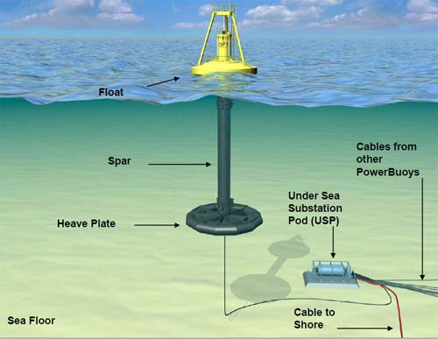
Gambar 6.14. Ombak Laut Merupakan Suatu Potensi Sumberdaya Energi Air yang Belum Dimanfaatkan (Foto: Impact, Honolulu, USA)

Menurut Hulls⁴, daya yang terkandung dalam ombak mempunyai bentuk :
P = b.g.T.H²/64.π
dimana: P = daya;
b = berat jenis air laut;
g = gravitasi;
T = periode;
H = tinggi ombak rata-rata
Menurut pengamatan Hulls, deretan ombak yang terdapat di sekitar pantai Selandia Baru, yang mempunyai tinggi rata-rata 1 meter (H), dan periode 9 detik (T, jarak waktu antara dua ombak), mempunyai daya sebesar 4,3 kW per meter panjang ombak. Sedangkan deretan ombak serupa dengan tinggi 2 meter mempunyai daya 17 kW per meter dan yang dengan tinggi 3 meter daya sebesar 39 kW per meter panjang ombak. Sedangkan ombak dengan ketinggian 10 meter dan periode 12 detik mempunyai daya 600 kW per meter.
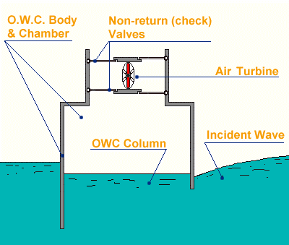
Gambar 6.15. Skema Oscillating Water Column (OWC)
Sir Cristopher Cockerell⁵ mendisain sebuah rakit, yang terdiri atas tiga pohon. Gambar 3.10 memperlihatkan gagasan ini secara skematis. Pohon-pohon A, B, dan C saling bersambung melalui suatu engsel. Bilamana rakit ini diletakkan di atas air, maka disebabkan ombak air, ketiga pohon itu akan bergerak seputar sumbu engsel.
Melalui suatu sistem transmisi, secara hidrolik atau melalui roda-roda gigi, gerakan-gerakan seputar engsel itu dapat menjalankan suatu generator yang membangkitkan tenaga listrik. Menurut perhitungan yang dibuat para ahli, sutu deretan rakit sepanjang 1.000 km, akan dapat membangkitkan tenaga listrik yang setaraf 25.000 MWipada . Atau rata-rata 25 MW per km rakit. Dengan sendirinya juga tergantung daripada laut yang dipilih, karena laut ada yang lebih tenang, ada yang lebih bergelora.
Suatu disain lain, buah pikiran dua orang Amerika⁶, berlandaskan pengalaman para pelaut, bahwa bila ada sebuah pulau kecil di tengah laut, maka merupakan kenyataan bahwa ombak-ombak itu, bila mendekati pulau tersebut, akan memutar mengelilingi pulau itu. Dalam disain itu Wirt dan Morrow membuat suatu atol bendungan (dam-atol) berupa sebuah bangunan bawah air berbentuk kubah, bergaris tengah lebih kurang 80 meter, yang dapat dimanfaatkan efek sebuah atol.
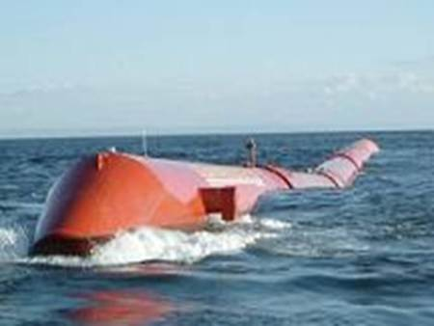
Gambar 6.16 Wave Energy Converters dari Ocean Power Delivery.
Gelombang laut akan memecah di atas kubah itu, membentuk spiral alamiah, dan mendorong serta menggerakkan suatu deretan daun sudut baling-baling tengah bangunan itu, yang pada gilirannya menjalankan sebuah generator. Menurut perhitungan, sebuah atol bendungan demikian akan dapat menghasilkan antara satu dan dua MW listrik

Gambar 6.17. Skema Rakit Ombak Laut
Dalam lautan terdapat pula arus-arus yang kuat, dengan air laut yang berpindah sejauh satu atau dua ribu kilometer, dengan kecepatan dan pada ketinggian yang berbeda-beda. Dapat terjadi bahwa pada permukaan laut, air mengalir dengan kecepatan 1-2 km sejam, sedangkan seratus meter di bawahnya air mengalir dengan kecepatan 3-4 km dengan arah yang berlainan. Gaya-gaya ini dapat dimanfaatkan untuk membangkitkan tenaga listrik dengan mempergunakan roda-roda air yang besar, baik pada permukaan laut, maupun di bawahnya.

6.1.5 Potensi Ombak Di Wilayah Indonesia Sebagai Pembangkit listrik
Indonesia membentang dari Sabang sampai Merauke sepanjang kurang lebih5000 km berbentuk negara kepulauan terbesar di dunia dengan luas kira-kira 7,7 jutakm2. Dengan jumlah pulau sekitar 15.000 (menurut hitungan pemerintah sebanyak17.500 pulau) dan garis pantai sepanjang 95.181 km (data tahun 2009) merupakannegara dengan garis pantai terpanjang keempat setelah Amerika, Kanada dan Rusia.Secara ekonomis pantai dapat memberikan pendapatan kepada negara danpenduduk karena pantai sangat berpotensi sebagai daerah penghasil ikan, pariwisata,kegiatan industri, pemukiman, pelabuhan, pertambangan, konservasi lahan dan lain-lain.Potensi ekonomi pesisir akan maksimal jika wilayah pesisir atau pantai sebagai katalisekonomi dijaga dan digunakan secara maksimal juga.
Sudah banyak energi-energi terbaru dan terbarukan muncul. Bahkan sudah adapula energi yang dihasilkan dari kotoran makhluk hidup. Hal ini mendorong untuk mencariinovasi- inovasi terbaru dan yang terpenting adalah sangat bersahabat denganlingkungan. Karena isu terhangat saat ini adalah mengenai global warming misalnya.Dengan adanya isu tersebut, maka dunia semakin gencar untuk mencari inovasi solusidan ide- ide mengenai teknologi yang ramah lingkungan.Potensi energi alternatif jugatersimpan di laut, terutama di daerah pesisir.Energi samudera terdiri dari 3 potensi energi yaitu energi panas laut, gelombangdan pasang surut. Yang pertama yaitu energi panas laut atau yang sering disebutdengan ocean thermal energy conversion. Energi ini berkonsep dari perbedaan suhuantara suhu di permukaan laut dan suhu di bawah laut menjadi energi listrik. Konversienergi panas laut ini belum banyak digunakan. Di indonesia pun masih dalam tahappenelitian. Yaitu terdapat di bali utara dengan kapasitas 100 kw. Energi panas lautmenggunakan sistem Siklus Rankine. Yang terdiri dari rankine terbuka dan siklus rankine tertutup. Siklus rankine adalah siklus termodinamika yang mngubah panas menjadikerja. Panas disuplai secara eksternal pada aliran tertutup yang biasanya menggunakanair sebagai fluida yang bergerak. Secara umum di Indonesia suhu di permukaan lautadalah 25-30 derajat celcius dan di bawah laut sekitar 5-7 derajat laut.Yang kedua yaitu energi gelombang laut. Deretan ombak serupa dengan tinggi 2meter dan 3 meter dayanya sebesar 39 kw per meter panjang ombak. Untuk ombakdengan ketinggian 100 meter dan perioda 12 detik menghasilkan daya 600 kw per meter.Di Indonesia sendiri rata-rata ombak yang dihasilkan yaitu lebih dari 3 meter. Hal inimenandakan potensinya untuk menghasilkan energi gelombang sangat besar.
Terutama di wilayah pesisir selatan pulau jawa dan pulau sumatera. Ada empat teknologi energigelombang yaitu sistem rakit Cockerell, tabung tegak Kayser, pelampung Salter, dantabung Masuda.Yang ketiga yaitu energi pasang surut. Di indonesia selisih tinggi antara pasangdan surut bisa mencapai 3 meter. Hal ini juga sangat mendukung indonesia untukmengembangkan konversi akan energi samudera ini. Pada pemanfaatan energi inidiperlukan daerah yang cukup luas untuk menampung air laut (reservoir area). Namun,sisi positifnya adalah tidak menimbulkan polutan bahan-bahan beracun baik ke air maupun udara. Berdasarkan estimasi kasar jumlah energi pasang surut di samuderaseluruh dunia adalah 3.106 MW. Khusus untuk Indonesia beberapa daerah yangmempunyai potensi energi pasang surut adalah Bagan Siapi-api, yang pasang surutnyamencapai 7 meter. Sistem pemanfaatan energi pasang surut pada dasarnya dibedakanmenjadi dua yaitu kolam tunggal dan kolam ganda. Pada sistem pertama energi pasangsurut dimanfaatkan hanya pada perioda air surut (ebb period) atau pada perioda air naik(flood time). Sedangkan sistem yang kedua adalah kolam ganda kedua perioda baiksewaktu air pasang maupun air surut energinya dimanfaatkan.
6.1.6 Potensi Ombak Sebagai Sumber Energi Listrik
Energi ombak adalah energi alternatif yang dibangkitkan melalui efek osilasitekanan udara ( pumping effect ) di dalam bangunanchamber (geometri kolom) akibatfluktuasi pergerakan gelombang yang masuk ke dalam chamber. Berkaitan dengan haltersebut pada 22 Juni 2007 bertempat di Parang Racuk Yogyakarta telah diresmikanTechnopark Parang Racuk melalui Uji Operasional PLTO (Pembangkit Listrik TenagaOmbak) pada Kondisi Air Pasang oleh BPPT.Hasil survei hidrooseanografi di wilayah perairan Parang Racuk menunjukkanbahwa sistem akan dapat membangkitkan daya listrik optimal jika ditempatkan sebelumgelombang pecah atau pada kedalam 4m-11m. Pada kondisi ini akan dapat dicapaiputaran turbin antara 3000-700rpm.
Posisi prototip II OWC (Oscilating Wave Column)masih belum mencapai lokasi minimal yang diisyaratkan, karena kesulitan pelaksanaanoperasional alat mekanis. Posisi ideal akan dicapai melalui pembangunan prototip IIIyang berupa sistem OWC apung.Kegiatan ini dimulai pada tahun 2005 dan telah menghasilkan Sistem PengendaliBerbasis DC dengan kapasitas 3500 KW. Pada saat ini sistem tersebut telah dipasang diBaron Energy Park - BPPT dan Parang Racuk yang siap diujicoba (OT&E) bersama UPTLAGG yang mengembangkan wind turbine serta BPDP yang mengembangkan OWC
Gagasan ini secara kecil-kecilan dilaksanakan oleh dua pemuda Indonesia⁷, yang membuat sebuah roda air yang terapung pada dua buah pontoon. Ponton ini diapungkan di tengah sungai dan diikat dengan seutas tali. Percobaan yang dilakukan di Bengawan Solo itu menghasilkan 400 Watt tenaga listrik. BPPT merencakan untuk mebuat PLTO (Pusat Listrik Tenaga Ombak) pertama di Indonesia, yang terpasang 5 MW, di pantai Gunung Kidul, Yogyakarta.
Energi ombak laut dapat pula dimanfaatkan dengan prinsip Piezoelectric Polymer, sejenis plastik yang menghasilkan listrik bila direntangkan, yang dikembangkan di Amerika Serikat oleh Ocean Power Technologies.
6.2 ENERGI AIR KANDUNGAN TERMIS
6.2.1 Energi Panas Laut
Lautan, yang meliputi dua per tiga luas permukaan bumi, menerima panas yang berasal dari penyinaran matahari. Selain daripada itu, air lautan juga menerima panas bumi yaitu magma, yang terletak di bawah dasar laut. Energi termal ini dapat dimanfaatkan dengan mengkonversinya menjadi energi listrik dengan suatu teknologi yang disebut Ocean Thermal Energy Conversion (OTEC), atau Konversi Energi Panas Laut (KEPL) bila dipakai istilah Indonesia.
Suatu jumlah energi yang besar yang diserap oleh lautan dalam bentuk panas yang berasal dari penyianaran matahari dan yang berasal dari magma yang terletak di bawah dasar laut. Suhu permukaan air laut di sekitar garis khatulistiwa berkisar antara 25 sampai 30⁰ C. Di bawah permukaan air, suhu ini menurun dan mencapai 5 sampai 7⁰ C sepanjang tahun pada kedalaman lebih kurang 500 meter.
Selisih suhu ini dapat dimanfaatkan untuk menjalankan meisn penggerak berdasar prinsip termodinamika, dan dengan mempergunakan suatu zat kerja yang mempunyai titik mendidih yang rendah; pada dasarnya mesin penggerak ini dapat digunakan untuk pembangkitan listrik. Gas Fron R-22 (CHCLF₂), Amonia (NH₃) dan gas Propan (C₃H₆) mempunyai titik mendidih yang sangat rendah, yaitu antara -30 sampai -50⁰C pada tekanan atmosferik, dan +30⁰C pada tekanan antara 10 dan 12,5 kg/cm². Gas-gas inilah yang prospektif untuk digunakan zat kerja pada konversi panas laut.

Gambar 6.11. Skema Prinsip Konversi Energi Panas Laut (KEPL)
Dalam Gambar 6.11 terlihat skema prinsip konversi energi panas laut menjadi energi listrik. Air hangat, dengan suhu antara 25 dan 30⁰C dibawa ke evaporator. Bahan zat kerja, misalnya Fron R-22, yang berada dalam bentuk cair, dipanaskan oleh air hangat ini, mendidih, dan kemudian menguap menjadi gas dengan tekanan sekitar 12 kg/cm². Gas dengan tekanan ini dibawa ke turbin, yang menggerakkan sebuah generator. Gas yang telah dipakai, setelah meninggalkan turbin, didinginkan dalam kondensor oleh air laut dingin, yang mempunyai suhu sekitar 5-7⁰C, sehingga Fron R-22 kembali menjadi cair. Siklus berulang setelah Fron R-22 yang cair ini dipompa kembali ke dalam evaporator.Dengan demikian terdapat suatu siklus dari medium, dalam hal ini Fron R-22, dari keadaan cair menjadi gas, kembali menajadi cair, dan seterusnya
Gambar 6.12 (a) memperlihatkan skema suatu pusat listrik KEPL yang terletak di darat, yaitu di tepi pantai. Tampak menonjol pipa pengambil air dingin, yang merupakan komponen yang penting. Dari Gambar tersebut juga dapat disimpulkan, bahwa gradient turun pantai harus curam. Bila tidak, maka pipa mejadi terlampau panjang, untuk dapat mencapai kedalaman 600 meter. Dalam hal demikian, maka kemungkinan lain, adalah pusat listrik KEPL terapung, sebagaimana terlukis pada Gambar 6.12 (b), yang akan memutuskan kabel laut untuk penyaluran energi listrik.
Gagasan untuk memanfaatkan panas lautan bukan suatu ide baru. Menurut literature, George Claude, seorang Prancis merupakan orang yang pertama kali mengadakan penelitian dalam bidang ini.
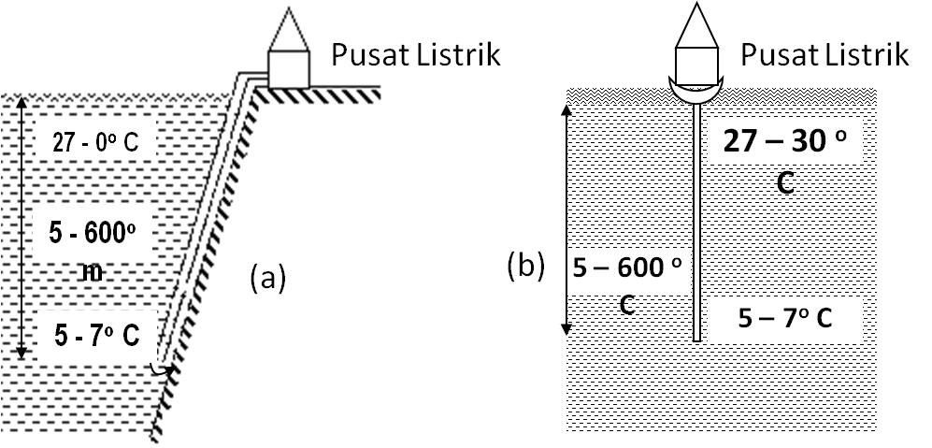
Gambar 6.12. Pusat Listrik Konversi Energi Panas Laut (a) di Pantai, (b) di Laut
Percobaan pertama dilakukan secara kecil-kecilan di Teluk Matanza, kuba, dalam tahun 1929. Proyek ini telah hancur dilanda angin topan, sehingga pipa besi menjadi rusak. Sebuah percobaan yang lebih besar dilakukan dalam tahun 1934 di Brasil. Di Amerika Serikat, sejak tahun 1964 perhatian terhadap panas lautan meningkat dengan berbagai penelitian di Teluk Meksiko dan di Kepulauan Hawai. Diperkirakan sebuah pusat listrik KEPL sebesar 2 x 100 MW akan dibangun di Hawai.
Salah satu perusahaan Jepang yang mengadakan penelitian dalam bidang konversi energi panas laut adalah TEPSCO (Tokyo Electric Power Services Company). Perusahaan ini akan membuat suatu pusat listrik percobaan sebesar 100 kW di pantai Pulau Nauru, sebuah pulau di Lautan Pasifik. Zat kerja yang dipakai adalah Fron R-22. Menurut perkiraan Tepsco, besaran unit yang secara komersial baik adalah suatu pusat listrik dari 10.000 kW, terdiri atas empat unit dari 2.500 kW. Harga satuan untuk ukuran demikian diperkirakan lk 0,5 juta Yen/kW, atau lebih kurang US$ 2.000 per kW, nilai tahun 1980. Di Indonesia (BPPT) terdapat pula pemikiran untuk membuat suatu proyek KEPL, yaitu di Bali.
Gambar 6.13 Skema Prinsip Konversi Energi Panas laut (Siklus Terbuka )
Gambar 6.14 Fasilitas OTEC di Keahole Pont, Hawaii
6.2.2 Prospek Panas Laut Di Indonesia
Minyak merupakan sumber energi utama di Indonesia. Pemakaiannya terus meningkat baik untuk komoditas ekspor yang menghasilkan devisa maupun untuk memenuhi kebutuhan energi dalam negeri. Sementara cadangannya terbatas sehingga pengelolaannya harus dilakukan seefisien mungkin. Karena itu, ketergantungan akan minyak bumi untuk jangka panjang tidak dapat dipertahankan lagi sehingga perlu ditingkatkan pemanfaatan energi baru dan terbarukan.
Energi baru dan terbarukan adalah energi yang pada umumnya sumber daya nonfosil yang dapat diperbarui atau bisa dikelola dengan baik, maka sumber dayanya tidak akan habis. Laut selain menjadi sumber pangan juga mengandung beraneka sumber daya energi. Kini para ahli menaruh perhatian terhadap laut sebagai upaya mencari jawaban terhadap tantangan kekurangan energi di waktu mendatang dan upaya menganekakan penggunaan sumber daya energi. Kesenjangan antara kebutuhan dan persediaan energi merupakan masalah yang perlu segera dicari pemecahannya. Apalagi mengingat perkiraan dan perhi- tungan para ahli pada tahun 2010-an produksi minyak akan menurun tajam dan bisa menja- di titik awal kesenjangan energi.
Untuk lautan di wilayah Indonesia, potensi termal 2,5 x 1023 joule dengan efisiensi konversi energi panas laut sebesar tiga persen dapat menghasilkan daya sekitar 240.000 MW. Potensi energi panas laut yang baik terletak pada daerah antara 6- 9° lintang selatan dan 104-109° bujur timur. Di daerah tersebut pada jarak kurang dari 20 km dari pantai didapatkan suhu rata-rata permukaan laut di atas 28°C dan didapatkan perbedaan suhu permukaan dan kedalaman laut (1.000 m) sebesar 22,8°C. Sedangkan perbedaan suhu rata-rata tahunan permukaan dan kedalaman lautan (650 m) lebih tinggi dari 20°C. Dengan potensi sumber energi yang melimpah, konversi energi panas laut dapat dijadikan alternatif pemenuhan kebutuhan energy listrik di Indonesia.
nergi Panas Laut 13Gambar 6. Peta Persebaran Panas Laut
Sebagaimana kita ketahui, luas laut Indonesia mencapai 5,8 juta km2, 70% luas keseluruhan wilayah Indonesia. Dengan luas wilayah mayoritas berupa lautan, wilayah Indonesia memiliki energi yang punya prospek bagus yakni energi arus laut. Hal ini dikarenakan Indonesia mempunyai banyak pulau dan selat sehingga arus laut akibat interaksi Bumi-Bulan-Matahari mengalami percepatan saat melewati selat-selat tersebut. Selain itu, Indonesia adalah tempat pertemuan arus laut yang diakibatkan oleh konstanta pasang surut M2 yang dominan di Samudra Hindia dengan periode sekitar 12 jam dan konstanta pasang surut K1 yang dominan di Samudra Pasifik dengan periode lebih kurang 24 jam. M2 adalah konstanta pasang surut akibat gerak Bulan mengelilingi Bumi, sedangkan K1 adalah konstanta pasang surut yang diakibatkan oleh kecondongan orbit Bulan saat mengelilingi Bumi. Di Indonesia, potensi energi samudra sangat besar karena Indonesia adalah negara kepulauan yang terdiri dari 17.000 pulau dan garis pantai sepanjang 81.000 km dan terdiri dari laut dalam dan laut dangkal. Biaya investasi belum bisa diketahui di Indonesia tetapi berdasarkan uji coba di beberapa negara industri maju adalah berkisar 9 sen/kWh hingga 15 sen/kWh. gantar Teknologi Energi
Berdasarkan letak penempatan pompa kalor, konversi energi panas laut dapat diklasifikasikan menjadi tiga tipe, konversi energi panas laut landasan darat, konversi energi panas laut terapung landasan permanen, dan konversi energi panas laut terapung kapal. Konversi energi panas laut landasan darat alat utamanya terletak di darat, hanya sebagian kecil peralatan yang menjorok ke laut. Kelebihan sistem ini adalah dayanya lebih stabil dan pemeliharaannya lebih mudah. Kekurangan sistem jenis ini membutuhkan keadaan pantai yang curam, agar tidak memerlukan pipa air dingin ang panjang. Untuk konversi energi panas laut terapung landasan permanen, diperlukan sistem penambat dan sistem transmisi bawah laut, sehingga permasalahan utamanya pada sistem penambat dan teknologi transmisi bawah laut yang mahal. Jenis ini masih dalam taraf penelitian dan pengembangan. Perkembangan teknologi konversi energi panas laut di Indonesia baru mencapai status penelitian, dengan jenis konversi energi panas laut landasan darat dan dengan kapasitas 100 kW, lokasi di Bali Utara. Secara umum kendala pada teknologi konversi energi panas laut adalah efisiensi pemompaan yang masih rendah, korosi pipa, bahan pipa air dingin, dan biofouling, yang semuanya menyangkut investasi. Selain itu kajian sumber daya kelautan masih terbatas terhadap langkah pengembangan konversi energi panas laut. Pengantar Teknologi Energi

